整合型視覺形式美感教育實驗計畫─北區美感教育大學基地學校

**北區104年度中等學校六月份**

**中等學校各學科／領域教師視覺形式美感教育講習**

**壹、計畫依據**

1. 教育部102.09.25臺教師(一)字第1020134750號函核定「整合型視覺形式美感教育實驗計畫」。
2. 教育部103.12.05「整合型視覺形式美感教育實驗計畫103年度第4次核心小組及聯席工作會報」決議事項。
3. 北區美感教育大學基地學校104年01月26日工作會報決議。

**貳、計畫目的**

1. 運用大學設計學院之創意設計教學經驗及資源，開創中等學校教育新視野，注入視覺形式美感教育活力。
2. 建置視覺形式美感教育大學基地學校的輔導網絡，帶動各縣市種子學校及社區視覺形式美感教育活動，營造學校及社區美感協作氛圍，滋養永續之美感生活。
3. 實施中等學校一般教師視覺形式美感教育講習活動，引發動力，體驗美感，支持並執行學校視覺形式美感教育行動。

**參、辦理單位**

1. 指導單位：教育部
2. 主辦單位：國立臺北教育大學
3. 協辦單位：國立臺灣師範大學、國立臺中教育大學、國立高雄師範大學、  
   　　　　　國立臺東大學、宜蘭縣政府教育處、「整合型視覺形式美感教  
   　　　　　育實驗計畫」核心規劃團隊

**肆、辦理內容**

1. 參加對象：北區（新北市、臺北市、基隆市、桃園縣、新竹縣市、宜蘭縣、連江縣）之各國、高中職學校對於視覺藝術或表演藝術展演有興趣之各學科／領域教師均可參與。
2. 研習時間與人數：（見下列研習課程表）。
3. 研習地點：國立臺北教育大學MoNTUE北師美術館一樓講座區

　　　　　 臺北市大安區和平東路二段134號

1. 研習課程表：

全國教師在職進修網課程代碼：1802170（上午場）

|  |  |  |  |  |  |
| --- | --- | --- | --- | --- | --- |
| 日期 | 時間 | 課程內容 | 講師 | 地點 | 人數 |
| 104年  06月23日  （二）  上午場 | 08:30-09:00 | 報到、引言 | 北區美感教育  工作團隊 | 北師美術館一樓講座區 | 60人 |
| 09:00-10:00 | 視覺形式美感教育  實驗課程實例分享 | 臺北市立弘道國中  張婷宜老師 |
| 10:00-11:00 | 視覺形式美感教育  實驗課程實例分享 | 新北市立中和國中  吳靜美老師 |
| 11:00-12:00 | 美感教育實例體驗：  第13屆台新藝術獎大展 | 北區美感教育  工作團隊 |

全國教師在職進修網課程代碼：1802171（下午場）

|  |  |  |  |  |  |
| --- | --- | --- | --- | --- | --- |
| 日期 | 時間 | 課程內容 | 講師 | 地點 | 人數 |
| 104年  06月23日  （二）  下午場 | 13:30-14:00 | 報到、引言 | 北區美感教育  工作團隊 | 北師美術館一樓講座區 | 60人 |
| 14:00-15:00 | 視覺形式美感教育  實驗課程實例分享 | 新竹縣立忠孝國中  杜心如老師 |
| 15:00-16:00 | 視覺形式美感教育  實驗課程實例分享 | 臺北市立復興高中  朱晶明老師 |
| 16:00-17:00 | 美感教育實例體驗：  第13屆台新藝術獎大展 | 北區美感教育  工作團隊 |

全國教師在職進修網課程代碼：1802172

|  |  |  |  |  |  |
| --- | --- | --- | --- | --- | --- |
| 日期 | 時間 | 課程內容 | 講師 | 地點 | 人數 |
| 104年  06月24日  （三） | 08:30-09:00 | 報到、引言 | 北區美感教育  工作團隊 | 北師美術館一樓講座區 | 60人 |
| 09:00-10:00 | 視覺形式美感教育  實驗課程實例分享 | 基隆市立碇內國中  李孟龍老師 |
| 10:00-11:00 | 視覺形式美感教育  實驗課程實例分享 | 臺北市立金華國中  周盈君老師 |
| 11:00-12:00 | 美感教育實例體驗：  第13屆台新藝術獎大展 | 北區美感教育  工作團隊 |

**伍、注意事項**

1. 「第13屆台新藝術獎大展」，展期自104年5月30日至7月26日止；開放時間上午10時至下午六時，周五六延長開館至晚上十時，周一休館，免費入場，歡迎教師團體預約或合作規劃移地教學活動，詳情請洽本館趙宜恬[montue2011@gmail.com](mailto:montue2011@gmail.com)（國小以下與大專以上）或吳嘉珮小姐[montue.school@gmail.com](mailto:montue.school@gmail.com)（中等學校），預約電話：02-2736-0316。
2. 研習教材：由講師與MoNTUE北師美術館提供。
3. 報名方式：請上「全國教師在職進修資訊網」報名，網址如下： <http://inservice.edu.tw/index2-2.aspx>。
4. 請欲參與研習之師長，先至上述網址報名，待審核通過後，再行協調課務，因研習場地座位有限，敬請提早報名。
5. 研習時數：核發3小時，敬請與會老師務必完成簽到與簽退手續。
6. 連絡方式：國立臺北教育大學MoNTUE北師美術館，美感教育專任助理吳嘉珮小姐、吳家祺先生，電話：02-2736-0316，電子信箱：[montue.school@gmail.com](mailto:montue.school@gmail.com)。
7. 交通：

* 捷運：捷運科技大樓站，出站後左轉往和平東路方向步行約三分鐘即可抵達。
* 公車：15、18、211、235、237、284、295、3、52、662、663、685、72、和平幹線。
* 開車：臺北市大安區和平東路二段134號，本校備有平面與地下停車位，出示本研習公文，可享洽公停車半價優惠（每小時20元）。

1. 本校MoNTUE北師美術館位置圖：

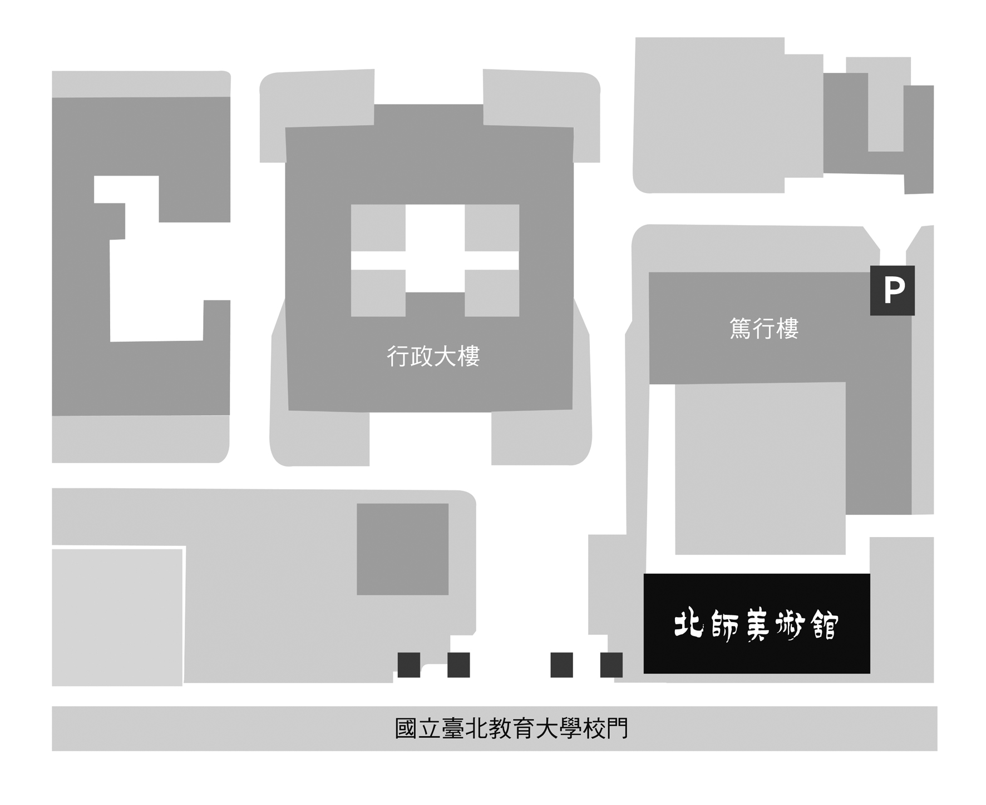

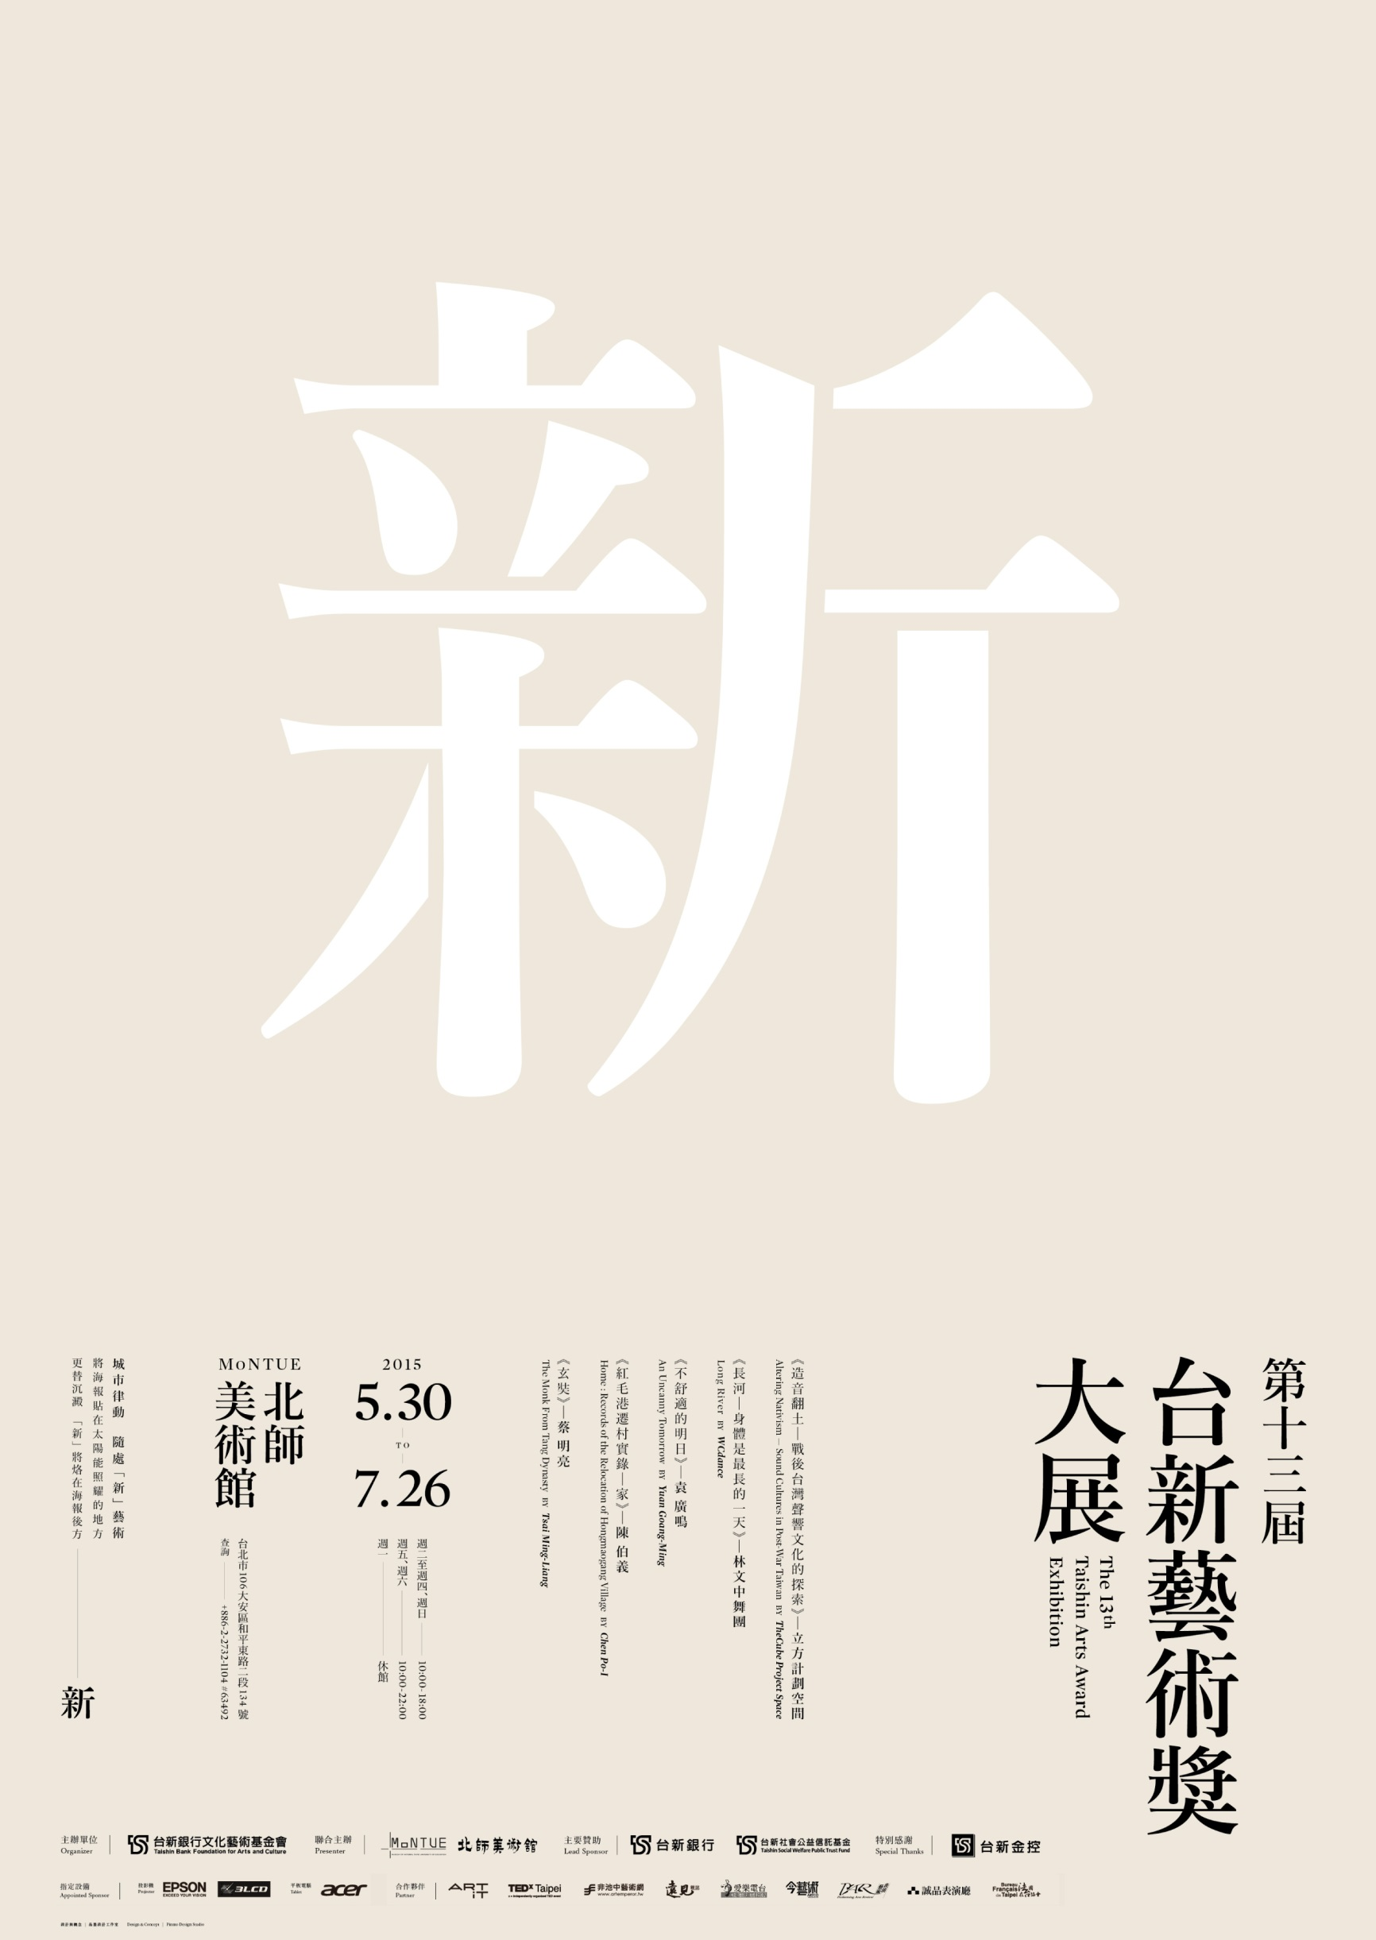

**詮釋與分享—開展跨視域的對話**

台新藝術獎自2002年起開辦，表彰臺灣當年度具有創新表現、突破專業成就和最能彰顯時代精神的藝術展演活動。2013年開始，為回應當代藝術跨越疆界的趨勢，將原本視覺藝術與表演藝術分類獎項的機制，調整為不分類評選及給獎，同時創設「ARTalks」網路開放平台，邀請長期關注當代藝術發展的專家學者擔任專責提名觀察人，親臨展演現場，提出獨立的提名觀察報告，以更宏觀的「時代精神」、「人文關注」與「未來性」三方向進行評選，打破藝術門類的侷限，合議選出十至十五名入圍作品，開啟藝術創造與跨域對話更多的可能性。

其後再由複選委員，包括台新藝術基金會董事代表、外聘專家學者及提名觀察團主席，經重重討論與投票，遴選出五件年度得獎作品。決選評審團則由二位國際評審委員和三位國內委員組成，評選出一名年度大獎得主。期能透過公共參與的談論引發思辨，全年觀察提名與藝術評論發表論辯，並結合專業且嚴謹的評選機制，肯定、表彰臺灣卓越的藝術創作成果。

本屆得獎的五件作品：立方計劃空間《造音翻土：戰後台灣聲響文化的探索》、林文中舞團《長河—身體是最長的一天》、袁廣鳴《不舒適的明日》、陳伯義《紅毛港遷村實錄–家》與蔡明亮《玄奘》，皆可看見藝術家的創作意識持續不斷地跨域探索，探尋融合傳統與創新的途徑，開展社會實踐與關懷的行動，藝術創作多元語彙的敘事表現，掙脫藝術形式的桎梏，呈現當代藝術面對生命經驗與社會文化之反身辯證、記憶召喚與傳統共融的能量。

此次策展試圖於時間與視覺空間的想像中，將原本藝術創作的展演內容進行某種程度的抽離與演繹，美術館的空間成為藝術家身體經驗與美學知識重新體現的一種媒介，再次現身呈現不同的思維觀點與實踐方式。美術館的當代策展進程中，不僅在視覺上，更開始關注觀眾如何透過身體感知與藝術創作及空間環境的相互對話，形成藝術創作解讀的脈絡與詮釋。

本次台新藝術獎大展環繞於「詮釋」與「分享」的概念，在開放的空間與共時基礎下，透過空間佈局的運用，再展示與建構，引領觀眾詮釋並分享藝術家的藝術創作觀點。展覽構築「聆聽」、「思考」與「表達」、「分享」的參與機制，跨越感官回到本質上的探索，開啟觀眾、藝術家與藝術創作間跨視域的共融與對話，讓觀眾不只以視覺去觀看藝術創作，更透過其他身體感官來「聆聽」與「感受」藝術家所傳遞的藝術實踐觀點與歷程，回歸到最純粹的自我，重新思考自身對於生命經驗、社會文化的反思。

策展人：林曼麗

策展委員：吳靜吉、石瑞仁、李玉玲

**第十三屆台新藝術獎得獎人暨展出名單**

**The 13th Taishin Arts Award Short Lists and Exhibited Works**

1. 立方計劃空間《造音翻土：戰後台灣聲響文化的探索》

Altering Nativism—Sound Cultures in Post-War Taiwan by TheCube Project Space

1. 林文中舞團《Long River長河—身體是最長的一天》

Long River by WCdance

1. 袁廣鳴《不舒適的明日》

An Uncanny Tomorrow by YUAN Goang-Ming

1. 陳伯義《紅毛港遷村實錄–家》

Home: Records of the Hongmaogang Village Relocation by CHEN Po-I

1. 蔡明亮《玄奘》

The Monk from Tang Dynasty by TSAI Ming-Liang

**第十三屆台新藝術獎入圍名單**

**The 13th Taishin Arts Award Finalists**

1. 一當代舞團《W.A.V.E.‧微幅》

2014 Innovation Series-ReSet in W.A.V.E. by YiLab

1. 山宛然劇團 × 弘宛然劇團／導演王嘉明《聊齋，聊甚麼哉？！》

Inside Out：A Tale of Allure and Enchantment by Shan Puppet Theater and Hong Puppet Theater, Director by WANG Chia-Ming

1. 再一次拒絕長大劇團《華格納革命指環—諸神黃昏》

Der Ring des Nibelungen：A Revolution Unarmed《Götterdämmerung》by Against Again Troupe

1. 李銘宸 2014新點子劇展《戀曲2010》

2014 Taipei Fringe "Love Song 2010" by LI Ming-Chen

1. 李銘宸 2014臺北藝穗節《擺爛》

2014Taipei Fringe "Leave it rotten" by LI Ming-Chen

1. 林其蔚 林其蔚個展《磁帶音樂》

Tape Music 2004-2013 by LIN Chi-Wei

1. 周先生與舞者們《看得見的城市，看不見的人》

Visible and Invisible by Shu-Yi & Dancers

1. 黑眼睛跨劇團《華格納革命指環—女武神》

Der Ring des Nibelungen：A Revolution Unarmed《Die Walküre》 by Dark Eyes Performance Lab

1. 蒂摩爾《古薪舞集qai～i愛遺憶》

《Qai~i --The Sigh of Memory》by Tjimur Dance Theatre《Qai~i》